COMMUNIQUÉ DE PRESSE
Würth Elektronik publie sa note d’application sur la communication sans fil
Découplage de l’alimentation HF et DC en pratique
Waldenburg (Allemagne), le 20 octobre 2022 – Les notes d’application de Würth Elektronik vous fournissent des informations solides et des conseils pratiques. Pas seulement pour les développeurs – la dernière version ANP101 : amplificateur pour applicationRF (Block Gain Amplifier) avec perle de ferrite multicouche intégrée pour un découplage efficace à large bande traite de la manière dont les caractéristiques de transmission d’un amplificateur RF peuvent être renforcées et améliorées par le bon choix de composants et une implantation optimal.
Des systèmes 5G aux applications radio et antennes : la communication sans fil nous accompagne dans notre vie quotidienne. La demande d’amplificateurs universels à haute fréquence est donc élevée. En sélectionnant les composants passifs optimaux, les caractéristiques de la ligne de transmission peuvent être adaptées au mieux à l’amplificateur. Un agencement bien conçu améliore encore les performances RF. L’objectif est de transmettre les signaux RF et l’alimentation en courant continu sur une seule ligne sans interférence ni diaphonie. Un composant clé est l’inductance pour découpler les alimentations RF et DC.
Configuration de mesure pour l’évaluation des alternatives de circuit
Outre les inductances standard, des ferrites multicouches sont également utilisées. Pour comparer et évaluer les deux alternatives, les spécialistes de Würth Elektronik ont réalisé et mesuré une carte d’évaluation d’un amplificateur RF. La configuration et les résultats des mesures sont documentés avec précision dans la note d’application. ANP101 comprend également des considérations sur la conception du circuit et des recommandations pour définir les paramètres optimaux à l’aide de deux exemples d’amplificateurs RF. Elle décrit également comment les composants sont sélectionnés spécifiquement avec l’outil de simulation en ligne REDEXPERT de Würth Elektronik ou comment les condensateurs de blocage DC sont correctement dimensionnés.
La note d’application ANP101 est disponible sur http://www.we-online.com/ANP101.

Images disponibles
Les images suivantes peuvent être téléchargées sur Internet pour impression : https://kk.htcm.de/press-releases/wuerth/
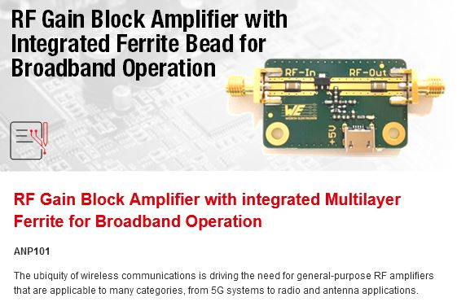  Source photo : Würth Elektronik  Des connaissances professionnelles pour les développeurs RF : Note d’application ANP101 de Würth Elektronik | 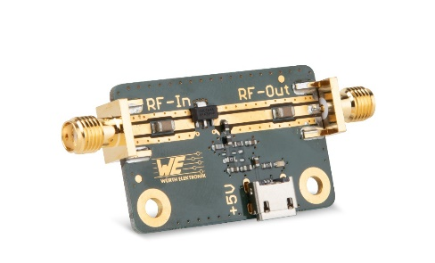Source photo : Würth Elektronik  Carte d’évaluation pour amplificateur à bloc de gain RF : La configuration et les résultats des mesures sont documentés avec précision dans la note d’application.

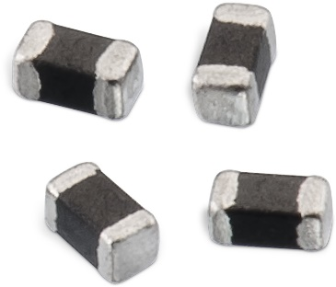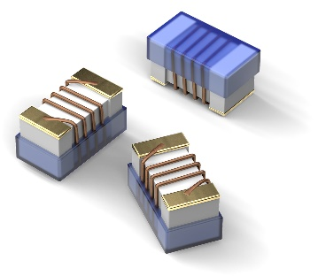
Source photo : Würth Elektronik
Les composants en comparaison : composants ferrites multicouches HF WE-CBF (à gauche), inductances céramiques bobinées CMS WE-KI (à droite)

À propos du groupe Würth Elektronik eiSos
Le groupe Würth Elektronik eiSos est un fabricant de composants électroniques et électromécaniques pour l'industrie électronique et un facilitateur technologique pour des solutions électroniques pionnières. Würth Elektronik eiSos est l'un des plus grands fabricants européens de composants passifs et est actif dans 50 pays. Les sites de production situés en Europe, en Asie et en Amérique du Nord fournissent un nombre croissant de clients dans le monde entier.
La gamme de produits comprend : composants CEM, inductances, transformateurs, composants RF, varistances, condensateurs, résistances, quartz et oscillateurs, modules de puissance, bobines pour le transfert de puissance sans fils, diodes électroluminescentes, connecteurs, Composants pour alimentations, switchs, boutons-poussoirs, plots de connexion de puissance, porte-fusibles, capteurs et solutions pour la transmission de données sans fils.
L'orientation service inégalée de la société se caractérise par la disponibilité de tous les composants du catalogue en stock sans quantité minimum de commande, des échantillons gratuits et une assistance étendue via un personnel technico-commercial et des outils de sélection.
Würth Elektronik fait partie du groupe Würth, leader mondial sur le marché des techniques d'assemblage et de fixation. La société emploie 8000 personnes et a réalisé un chiffre d'affaires de 1,09 milliard d’euros en 2021.
Würth Elektronik : more than you expect !
Plus amples informations sur le site www.we-online.com
Autres informations :  Würth Elektronik France  Romain Méjean  1861, Avenue Henri Schneider  CS 70029  69881 Meyzieu Cedex  France  Mob : +33 6 75 28 45 24  Courriel :  romain.mejean@we-online.com  www.we-online.com | Contact presse :  HighTech communications GmbH  Brigitte Basilio  Brunhamstrasse 21  81249 München  Allemagne  Tél : +49 89 500778-20  Fax : +49 89 500778-77  Courriel :  b.basilio@htcm.de  www.htcm.de

